Данные клинического исследования антимикробного растительного препарата Сангвиритрин
Вичканова С.А.
Последние 50 лет прошлого столетия ознаменовались крупными достижениями в области лечения заболеваний, вызываемых различными инфекционными агентами. К числу таких достижений относится создание антибиотиков и синтетических химиотерапевтических средств, воздействующих на патогенный возбудитель. Однако постоянное и широкое, при этом не всегда оправданное, применение антибиотиков и синтетических химиотерапевтических средств приводит к ряду явлений, осложняющих возможность их рационального использования. К подобным явлениям относятся: возникновение аллергических реакций после применения большинства антибиотиков и, как следствие, аллергизация населения, особенно детского; наличие серьезных побочных (токсических) эффектов на системы и органы; развитие лекарственной резистентности микроорганизмов к известным антимикробным средствам; нарушение нормального состава микрофлоры, приводящее к расширению спектра патогенной микрофлоры за счет микроорганизмов, ранее относившихся к условно–патогенным, и появлению новых инфекционных процессов (дисбактериозы, бактерионосительство и выделение патогенного возбудителя в окружающую среду).
Поэтому актуальность разработки оригинальных антимикробных средств иной природы, с новыми свойствами и другим механизмом действия является несомненной.
Проводимые в институте ВИЛАР исследования привели к выявлению ряда растений, перспективных для создания эффективных лечебных препаратов, одним из которых является Сангвиритрин [Вичканова С.А., 1981; Быков В.А., Вичканова С.А. и соавт., 1996].
Сангвиритрин представляет собой смесь бисульфатов двух близких по структуре и свойствам четвертичных бензо[c]фенантридиновых алкалоидов – сангвинарина и хелеритрина (рис. 1).
Доклиническое экспериментальное изучение Сангвиритрина. Исследование в опытах in vitro
Изучение проведено на 111 штаммах, большинство из которых были выделены от больных с разными нозологическими формами заболеваний, и для них показана моно– или полирезистентность к широко используемым антибиотикам (тетрациклин, полимиксин, канамицин, рифампицин, доксициклин, карбонициллин, эритромицин, олеандомицин, эритромицин, левомицетин, гентамицин, линкомицин, амикацин и др.) [Быков А.С., Вичканова С.А., Селезнев А.С., Фатеева Т.В., 1983].
Установлено (табл. 1–3), что Сангвиритрин подавляет рост и развитие широкого спектра микроорганизмов, включая клинические штаммы, обладающие высокой степенью лекарственной резистентности, в том числе: бактерии рода Staphylococcus, Streptococcus, Proteus, Pseudomonas, Salmonella, Pyocioneus, Shigella, Escherichia, Enterobacter, Acinetobacter, Serratia, патогенные простейшие рода Trichomonas и Entamoeba, а также патогенные грибы рода Candida, Trichophyton, Microsporum и ряд других, в том числе возбудители глубоких микозов (Nocardia, Cryptococcus, Actinomyces).
Фармакологические свойства
Сангвиритрин обладает широким спектром антимикробной активности, ингибируя развитие грамположительных и грамотрицательных бактерий, дрожжеподобных и мицелиальных грибов, патогенных простейших. Сангвиритрин активен в отношении антибиотикорезистентных штаммов микроорганизмов. В терапевтических дозах Сангвиритрин действует бактериостатически [Вичканова С.А., 1970, 1972, 1975, 1975, 1981]. В основе механизма антимикробного действия Сангвиритрина лежат подавление бактериальной нуклеазы, нарушение процессов проницаемости клеточных стенок, перегородок деления, строение нуклеоида [Быков А.С., Вичканова С.А. с соавт., 1983].
При токсикологических исследованиях установлено, что Сангвиритрин относится к умеренно токсичным веществам. У препарата отсутствуют кумулятивные свойства. Сангвиритрин не обладает мутагенными, тератогенными и канцерогенными эффектами. Сангвиритрин оказывает выраженное иммуностимулирующее действие на гуморальное и клеточное звенья иммунитета. Сангвиритрин не обладает местнораздражающими и общетоксическими свойствами, в том числе при испытании на новорожденных и развивающихся организмах [Бортникова В.В., 1988].
Клинические исследования Сангвиритрина
Клинические исследования Сангвиритрина в качестве наружного антимикробного средства проведены в 15 ведущих клинических учреждениях в трех лекарственных формах: 0, 2% водно–спиртовой раствор (далее – 0, 2% раствор), 1% линимент, а также 0, 001–0, 1% водные растворы, приготовляемые ex tempore.
Лечебные свойства исследовали на 7506 больных, в числе которых было 6520 детей (в том числе 6186 новорожденных и детей раннего возраста) и 986 взрослых пациентов (в том числе 678 беременных женщин). Эффективность применения показана на рисунке 2.
Изучение эффективности и переносимости кишечно–растворимых таблеток Сангвиритрина в качестве антимикробного средства общерезорбтивного действия проведено в 5 лечебных учреждениях на 430 больных, из которых 207 человек – взрослые пациенты в возрасте от 15 до 85 лет и 223 – дети в возрасте от 1 года до 14 лет. Исследование показало, что Сангвиритрин в виде таблеток с кишечно–растворимым покрытием при приеме внутрь в терапевтических дозах обладает хорошей переносимостью у детей и взрослых, не оказывает местных и общих отрицательных явлений на организм больного, не приводит к аллергизации и другим побочным действиям.
Применение раствора Сангвиритрина
Исследования эффективности раствора Сангвиритрина при ЛОР–патологии (наружный диффузный отит, хронический средний гнойный отит, хронические гнойные эпитимпанит и мезотимпанит, отомикоз, ангина, острый фарингит, хронический тонзиллит и др.) проведены у 255 больных, в том числе у 40 детей в возрасте от 4 мес. до 14 лет (Московский институт уха, горла и носа, ДГКБ №9, кафедра ЛОР–болезней Института педиатрии, г. Санкт–Петербург). Применение 0, 2% раствора 2–3 раза в сут. (по 3–5 капель или в виде турунд, смоченных раствором на 5–10 мин.) в течение 7–14 сут. приводило у большинства больных к уменьшению и прекращению гноетечения из уха, улучшению отоскопической картины и эпидермизации после оперативных вмешательств на ухе [Кунельская В.Я., 1969, 1971].
При тонзиллите миндалины обрабатывали 0, 2% водно–спиртовым раствором Сангвиритрина 1 раз в сут. в течение 2–5 дней. Кроме того, взрослым и детям старше 5 лет ежедневно 3–5 раз в сут. назначали полоскание 0, 005% раствором в течение 3–7 дней.
При санации 0, 01% водным раствором Сангвиритрина верхнечелюстных пазух получен также положительный эффект (хотя и отмечены раздражающее действие и горький вкус препарата).
Применение кишечно–растворимых таблеток Сангвиритрина у детей с патологией ЛОР–органов
Высокая эффективность кишечно–растворимых таблеток Сангвиритрина при лечении гнойно–воспалительных заболеваний, осложненных дисбактериозом и бактерионосительством, была показана при исследовании препарата у 110 больных детского возраста (от 1 года до 15 лет) с патологией ЛОР–органов (ДГКБ №9 им. Г.Н. Сперанского). У всех больных наличие гнойно–воспалительного процесса было подтверждено бактериологическим исследованием (наличие патогенных бактерий при острых и хронических гнойных процессах и патогенных грибов при фарингомикозе). При исследовании было выявлено, что кишечно–растворимые таблетки Сангвиритрина не только положительно влияют на клиническое течение гнойно–воспалительных заболеваний ЛОР–органов у детей, но и способствуют нормализации микрофлоры, сопровождающей эти заболевания, предупреждают развитие реконвалесцентного бактерионосительства и оказывают нормализующее влияние на микрофлору при дисбактериозах, часто осложняющих течение ЛОР–заболеваний у пациентов детского возраста (рис. 3).
Клинико–лабораторные показатели эффективности:
1. Нормализация температуры.
2. Прекращение выделений из уха, отрицательный бак. анализ.
3. Исчезновение болей в ухе.
4. Отсутствие воспалительных изменений в барабанной перепонке.
Применение Сангвиритрина в хирургии
Положительный результат получен при использовании Сангвиритрина у 207 хирургических больных, в том числе у 185 больных кардиохирургического профиля (из них 99 оперированы в условиях искусственного кровообращения) в возрасте от 25 до 73 лет и у 22 больных с длительно незаживающими язвами и ранами. Раны обрабатывали 0, 2% раствором с дальнейшим наложением марлевой салфетки, пропитанной 0, 2% раствором, 1 раз в 1–2 сут., 4–5 обработок, швы снимали на 8–11–е сут. Показана высокая эффективность препарата: ускорение регенерации и заживления ран, резкое снижение высеваемости микроорганизмов из раневого отделяемого, отсутствие развития устойчивости микроорганизмов. При длительно незаживающих гнойных язвах и ранах наилучший эффект (полное заживление, очищение раны, появление эпителизации) достигался при одновременном применении обеих лекарственных форм Сангвиритрина (обработка раны 0, 2% раствором с последующим наложением повязки с 1% линиментом) [ Вичканова С.А., Габриэлян Н.И. и соавт., 2001; Зайцев Г.П., 1971].
Результаты исследования Сангвиритрина
Все клинические учреждения отметили не только высокую эффективность, но и хорошую переносимость препарата в изученных лекарственных формах для наружного применения, отсутствие общетоксических и местнораздражающих свойств. В качестве противопоказаний в дерматологии отмечены лишь мокнущие экземы.
В числе положительных качеств Сангвиритрина отмечаются также отсутствие развития резистентности к нему даже при длительном применении и широкий спектр антимикробной активности, в том числе в отношении моно– и полирезистентных штаммов микроорганизмов [Вичканова С.А., 1981, 2001].
Таким образом, по оценке ведущих клиник России, Сангвиритрин является одним из эффективных современных антимикробных средств местного и общерезорбтивного действия для профилактики и лечения различных инфекционных заболеваний [Вичканова С.А., Ростоцкий Б.К. и соавт., 1968; Вичканова С.А., Толкачев О.Н. и соавт., 1982; Быков В.А., Вичканова С.А. и соавт., 1996; Госреестр, 2000].
Применение Сангвиритрина:
1) В качестве наружного средства в виде растворов: в неонатологии (для профилактической обработки кожи новорожденных и лечения гнойничковых поражений кожи); в хирургии (хирургические раны, в том числе у больных с искусственно сниженным иммунитетом, инфицированные ожоги, длительно незаживающие раны и язвы); в стоматологии (пародонтиты, язвенно–некротический стоматит); в оториноларингологии (ангина, отиты); в дерматологии (пиодермиты, дерматомикозы и др.); в гинекологии (кольпиты, вагиниты, эндоцервициты, эрозии шейки матки).
2) В качестве общерезорбтивного средства в виде кишечно–растворимых таблеток при острых кишечных инфекциях (дизентерия, сальмонеллез, пищевые токсикоинфекции); раневых инфекциях и различных инфекционных осложнениях, обусловленных патогенной микрофлорой (реконвалесцентное бактерионосительство); заболеваниях, связанных с нарушением нормальной микрофлоры (дисбактериозы); заболеваниях, вызванных патогенными грибами (фарингомикоз, кандидоз, микроспория и др.)
Основные преимущества Сангвиритрина:
• Хорошая переносимость.
• Отсутствие аллергизирующих, мутагенных, тератогенных и местнораздражающих свойств.
• Возможность применения у новорожденных детей и беременных женщин.
• Широкий спектр антимикробного действия.
• Эффективность в отношении моно– и полирезистентных к антибиотикам штаммов микроорганизмов.
• К Сангвиритрину не развивается устойчивости микроорганизмов.
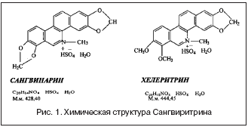
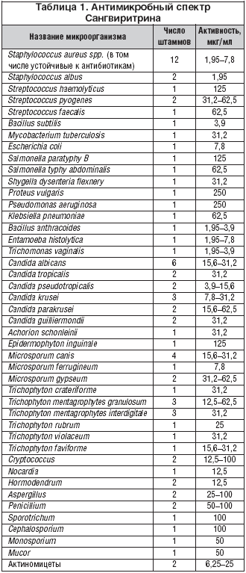
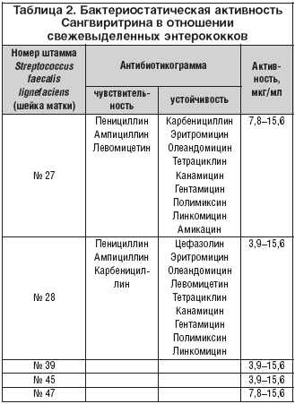
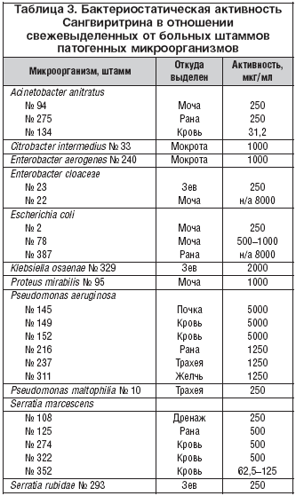
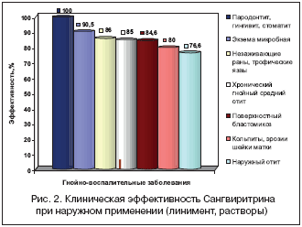
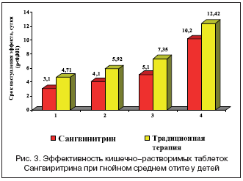
Список литературы
1. Вичканова С.А. Ингибиторы микроорганизмов среди природных веществ растительного происхождения / Дис. Докт.– М.– 1981. // Автореф. дис. Докт.–М.– 1981.– 48 с.
2. Быков В.А., Вичканова С.А., Глызин В.И.. Климахин Г.И. Эффективность применения и перспектива разработок лекарственных препаратов на основе Сангвиритрина //III Рос. Нац. Конгр. «Человек и лекарство»: тез. докл.– М., 1996. – с.12.
3. Быков А.С., Вичканова С.А., Селезнев А.С. и др. Электронно–микроскопическое изучение действия Сангвиритрина на микроорганизмы в опытах in vitro. //Антибиотики.– 1983.– № 6.– С. 421–424.
4. Вичканова С.А. Изыскание новых химиотерапевтических средств из высших растений // Herba pol. – 1970.– 16.–3.– С. 301–308.
5. Вичканова С.А. Перспективы поисков новых химиотерапевтических препаратов из высших растений // Материалы Всесоюз. научн. конф. по фармакол. и клин. изучению лекарственных препаратов из растений.– М., 1972.– С. 194–203.
6. Вичканова С.А. Итоги и перспективы работ Всесоюзного научно–исследовательского института лекарственных растений по изысканию новых химиотерапевтических свойств растительного происхождения. //Фитонциды.– Киев., 1975.– С. 89–93.
7. Вичканова С.А. Перспективы поиска микробных ингибиторов среди природных веществ из высших растений. //Сб. науч. трудов ВИЛР «Состояние и перспективы исследований биологически активных веществ из растений и создание на их основе новых лекарственных препаратов».– М., 1983.– С.107–118.
8. Бортникова В.В. Сравнительная токсикологическая характеристика и новые фармакологические свойства антимикробных и противовирусных препаратов растительного происхождения // Автореф. дис. канд. биол. наук. – Купавна, 1988.
9. Кунельская В.Я. О применении Сангвинарина при грибковых заболеваниях уха. // Ж. ушных, носовых и горловых болезней.– 1969.– 5.– С. 101–103.
10. Кунельская В.Я. Применение препарата Сангвинарина при лечении хронических средних и наружных отитов. /Лекарственные растения.– Т. 14. // Фармакология и химиотерапия.– М.: Колос, 1971. – С. 266–269.
11. Вичканова С.А., Габриэлян Н.И., Чубарова А.В., Крутикова Н.М. Применение Санвиритрина для профилактики раневой инфекции у кардиохирургических больных. / Тез. докл. VIII Рос. Нац. Конгр. «Человек и лекарство».– М., 2001.–С. 221.
12. Зайцев Г.П. Применение Сангвинарина у больных с гнойными ранами и трофическими язвами. /Лекарственные растения. – Т. 14. // Фармакология и химиотерапия.– М.: Колос., 1971.– С. 261–262.
13. Вичканова С.А. Сангвиритрин – антимикробный препарат из растений рода Macleaja // Разработка и внедрение новых методов и средств традиционной медицины Киселева Т.Л. и др. –М.: Научн.–практ. Центр традиц. Мед. и гомеопатии МЗ РФ, 2001.–370 с. (Серия «Научные труды»; т.2), С.103–106.
14. Вичканова С.А., Ростоцкий Б.К. и др. «Лекарственное средство». А.с. №230387 – (СССР) – Изобретения.–1968.– № 34.
15. Вичканова С.А., Толкачев О.Н., Мартынова Р.Г., Арзамасцев Е.В. Сангвиритрин – новый лекарственный растительный препарат антимикробного действия. // Химико–фармацевтический журнал.– 1982.– Т.16 (12).– С. 107–112.
16. Быков В.А., Вичканова С.А., Глызин В.И. Климахин Г.И. Эффективность применения и перспектива разработок лекарственных препаратов на основе сангвиритрина //III Рос. Нац. Конгр. «Человек и лекарство». – Тез. докл.– М., 1996. – С.12.
17. Государственный реестр лекарственных средств, 2000.
18. Барер Г.М., Лемецкая Т.И. Сангвиритрин в лечении некоторых заболеваний слизистой оболочки полости рта. / Тез. докл. VII Рос. Нац.конгр. «Человек и лекарство».– М., 2000.– 368 с.
19. Вичканова С.А., Адгина В.В. Антифунгальные свойства Сангвинарина. //Антибиотики.–1971.– № 7.– С. 609–612.
20. Вичканова С.А., Толкачев О.Н., Мартынова Р.Г., Арзамасцев Е.В. Сангвиритрин – новый лекарственный растительный препарат антимикробного действия. // Химико–фармацевтический журнал.– 1982.– Т.16 (12).– С. 107–112.
21. Вичканова С.А., Колхир В.К., Крутикова Н.М. и др. Сангвиритрин – представитель нового поколения препаратов антимикробного действия.// Труды ВИЛАР «Химия, Технология, медицина».– М., 2000.– С.300–309.
22. Вичканова С.А., Крутикова Н.М., Погорельская Л.В. и др. Сангвиритрин при лечении и профилактике инфекционно–воспалительных заболеваний// Тезисы V Всероссийского Национального Конгресса «Человек и лекарство». – М., 1998. – С.353.
23. Вичканова С.А., Фатеева Т.В., Пономарева Л.П. И др. Опыт применения растительного антимикробного препарата Сангвиритрин у новорожденных, детей раннего возраста, беременных женщин, а также в кардиохирургии //Материалы первого международного научного конгресса «Традиционная медицина и питание: теоретические и практические аспекты».– М., 26–29 июля 1994.– С.146.
24. Касатикова Р.Е. Лечение Сангвинарином кольпитов и эрозий шейки матки / Лекарственные растения.– Т. 14. // Фармакология и химиотерапия.– М.:Колос, 1971.– С. 262–264.
25. Лемецкая Т.И., Максимова Р.Г., Вичканова С.А. Сангвинарин как местное средство при заболеваниях слизистой оболочки полости рта. // Материалы Всесоюз.научн.конф. по фармакол. и клин. изучению лекарственных препаратов из растений (Москва, 1970).– М., 1972.–С. 226–227.
26. Лемецкая Т.И., Пожогина А.Г., Руднева В.Е. Изучение терапевтической активности Сангвинарина при заболеваниях слизистой оболочки полости рта. /Лекарственные растения.– Т. 14. // Фармакология и химиотерапия.– М.: Колос., 1971.– С. 269–272.
27. Погорельская Л.В., Вичканова С.А., Бунов С.В. Сангвиритрин – как альтернативный препарат для лечения острых кишечных инфекций. Сборник материалов конгресса «Традиционная медицина – 2000», г. Элиста, – М., 2000. – С.175–176.
28. Скрипкин Ю.К., Ведрова И.Н., Сомов Б.А. и др. Опыт применения 1% эмульсии Сангвинарина для лечения больных некоторыми кожными заболеваниями. / Лекарственные растения. Т.14 // Фармакология и химиотерапия.– М.: Колос, 1971.– С. 293–294.
29. Скрипкин Ю.К., Ведрова И.Н., Сомов Б.А. и др. Применение Сангвинарина при кожных заболеваниях, осложненных кандидозом. / Материалы Всесоюз. Научн. конф. по фармакол. и клинич. изучению лекарственных препаратов из растений. – М. , 1972.– С. 207.

